**Государственное бюджетное профессиональное образовательное учреждение**

**«Нижегородский Губернский колледж»**

Методическая комиссия «Информатика и вычислительная техника»

Допущен к защите:

преподаватель

____________ Л.В. Мухина

____________ Н.А. Мухин

____________ Ю.С. Мамшева

«21» марта 2023г.

**ОТЧЕТ** **ПО**

**УЧЕБНОЙ ПРАКТИКЕ**

ПМ.01 РАЗРАБОТКА МОДУЛЕЙ ПРОГРАММНОГО ОБЕСПЕЧЕНИЯ ДЛЯ КС

Руководитель: _________Мамшева Ю.С. 21.03.2023 г.

_________Мухина Л.В. 21.03.2023 г.

_________Мухин Н.А. 21.03.2023 г.

Студент: ____________Дрей И.А. 21.03.2023 г.

Специальность, группа: 09.02.07, 31П

Нижний Новгород

2023 г.

**ОГЛАВЛЕНИЕ**

ВВЕДЕНИЕ 3

МДК 01.01 4

МДК 01.01 И МДК 01.02 11

МДК 01.03 12

# **ВВЕДЕНИЕ**

Важным элементом процесса подготовки программиста является применение полученных знаний на практике и углубление полученных знаний, для расширения профессионального кругозора. Актуальность учебной практики заключается в получении практических навыков.

Целью учебной практики является изучение и закрепление теоретических и практических знаний по дисциплинам, изученным в ходе обучения.

Задачи учебной практики МДК 01.01:

* Построение ER диаграммы и проектирование базы данных;
* Разработать десктопное приложение WPF для реализации модуля «Учет и паспортизация активов»;
* Разработать десктопное приложение WPF для реализации модуля «Работа с абонентами»;

Задачи учебной практики по MДК 01.01 и 01.02:

* Привести базу данных к третьей нормальной форме;
* Привести данные к нужному формату и заполнить базу данных;
* Разработать десктопное приложение WPF для фирмы, продающей канцелярские товары;
* Реализовать DLL-библиотеку;
* Разработать юнит-тесты для написанной библиотеки;
* Составить документ с тест-кейсами.

Задачи учебной практики по МДК 01.03:

* Создание приложения в Android Studio в соответствие с макетом
* Реализовать логику работы приложения в соответствие с прототипом.

# **МДК 01.01**

В рамках прохождения учебной практики по данной дисциплине нужно было разработать программное решение для ООО «Телеком Нева Связь».

Проект располагается в 2х ветвях в данном репозитории: <https://github.com/dreyvania999/UPM>

Задание было разделено на две сессии, в каждой из которых нужно было разработать соответствующие модули.

В рамках первой сессии были поставлены следующие задачи:

* проектирование базы данных (ERD);
* заполнение DataDictionary_Template.xlsx;
* разработка окна Авторизации пользователей системы.

На первом этапе разработки нужно было спроектировать базу данных. Так как вся информация по обеим сессиям была выдана единовременно было принято решение создать все таблицы. Все таблицы нужно было привести к третьей нормальной форме, определить типы данных для полей таблицы и связи между таблицами.

ER-диаграмма базы данных представлена на рисунке 1.

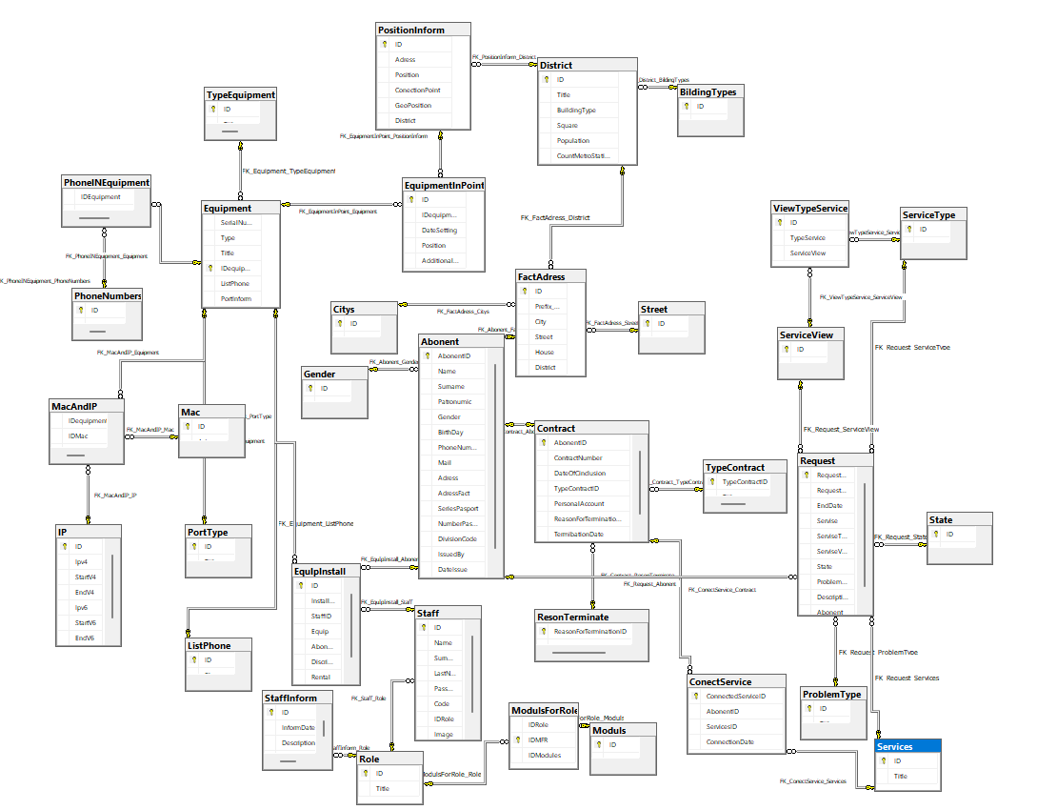

Рисунок 1 – ER-диаграмма

После создания таблицы заполняются данными из .xlsx таблиц, представленных в папках с заданиями. Все данные приводятся к нужному виду и экспортируются в базу данных.

Далее заполняется DataDictionary_Template.xlsx для таблиц, отображенных на ER-диаграмме. Пример заполнения для таблиц с сотрудниками и ролями представлен на рисунке 2.

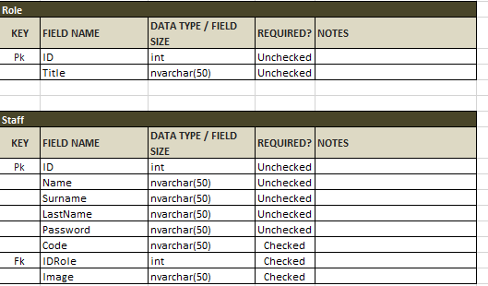

Рисунок 2 – Заполнение DataDictionary_Template.xlsx

Следующим этапом было создание окна авторизации. Оно должно быть создано в соответствие с представленным макетом (рис. 3 - 4): Проект с окном авторизации расположен на ветке master.

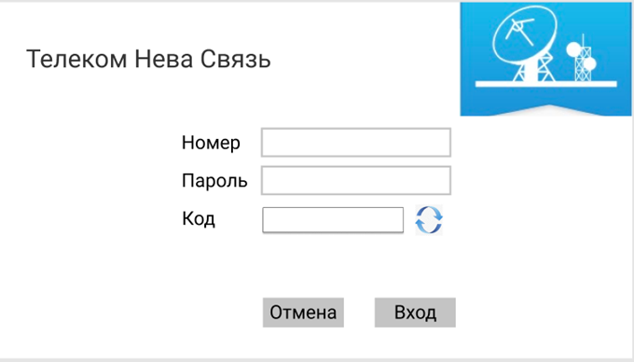

Рисунок 3 – Макет для окна авторизации

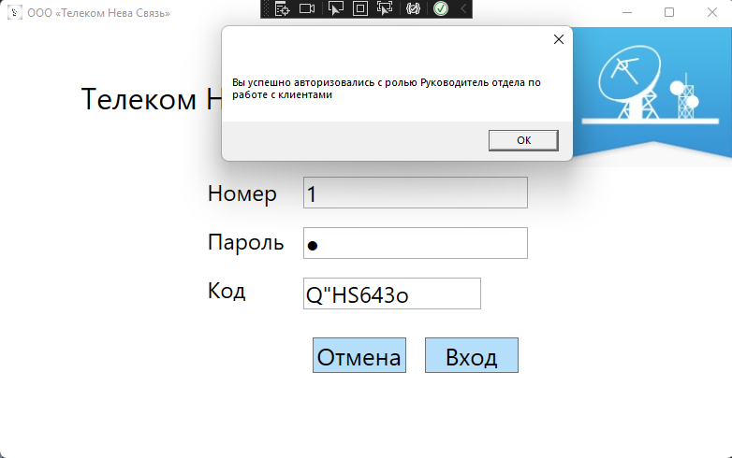

Рисунок 4 – Окно авторизации

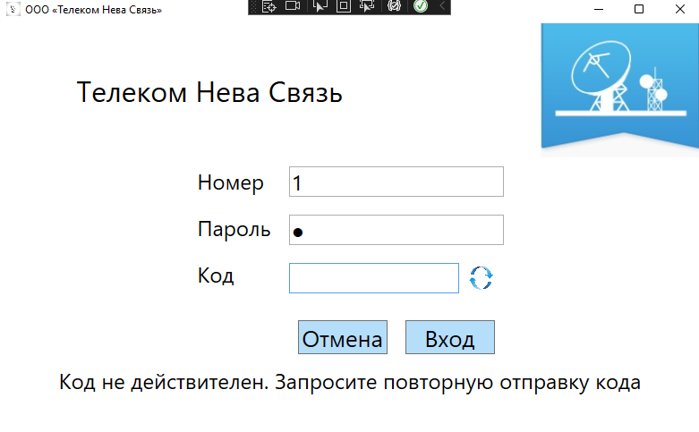

Рисунок 5 – Окно авторизации если пользователь не успел ввести код

Авторизация осуществляется по следующему алгоритму:

* сотрудник вводит номер и пароль;
* при вводе пароля сотрудником и нажатии клавиши Enter на служебный телефон отправляется СМС с единоразовым кодом доступа;
* сотрудник вводит код и далее получает доступ к необходимому функционалу.

Вместо создания эмулятор СМС сообщений пользователю выводится MessageBox с кодом авторизации.

Если в течение 10 секунд после закрытия окна с кодом пользователь не успевает ввести код авторизации, то код необходимо получить заново нажатием на изображение около поля «Код», которое выведет новый код для пользователя.

После успешной авторизации сотруднику должно быть выведено сообщение с названием его роли.

В рамках второй сессии были поставлены следующие задачи;

* разработка модуля работы с абонентами;
* разработка модуля CRM.

Разработка осуществлялась в соответствие с макетом (рис. 6 -7). Для просмотра проекта с данными модулями необходимо переключиться на ветку Second. При открытии осуществляется переход на страницу с абонентами, к которой есть доступ у всех ролей пользователей. Также отображаемые элементы меню изменяются в зависимости от доступа роли текущего пользователя. Также у каждого пользователя изменяются события в правой части экрана.

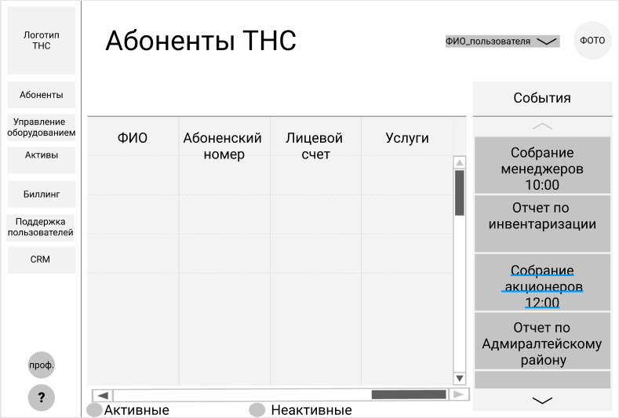

Рисунок 6 – Макет работы с абонентами

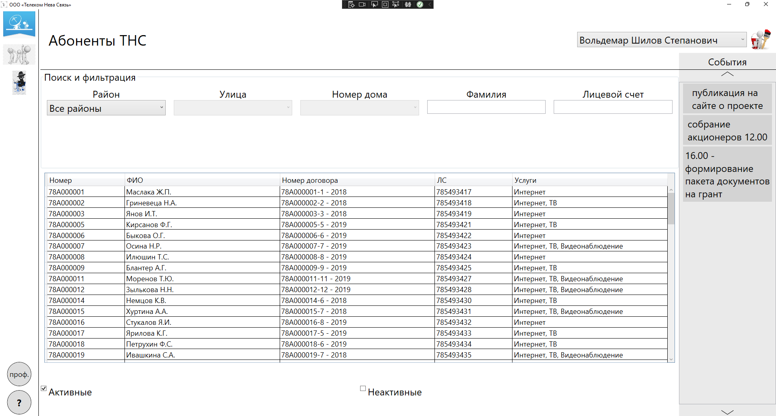

Рисунок 7 – Окно работы с абонентами

В рамках задания нужно было реализовать смену кнопок с надписью на пиктограммы (рис. 8).

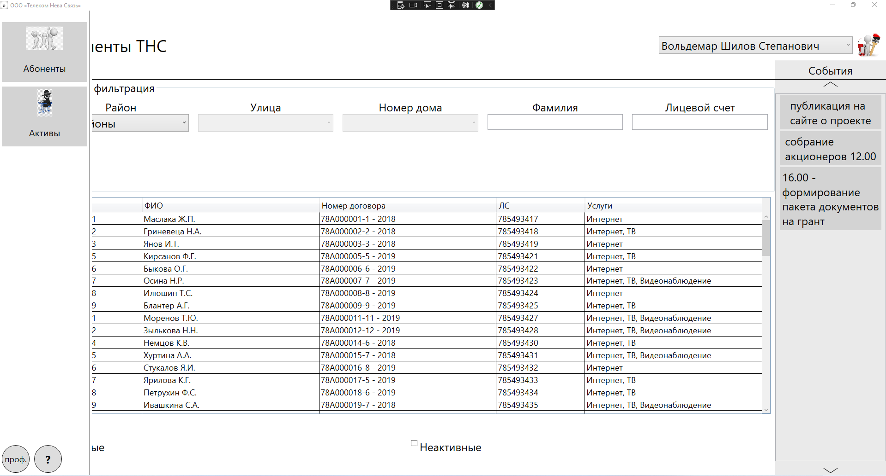

Рисунок 7 – Дополнительный формат меню окна

Также на вкладке Абоненты предусмотрена сортировка и поиск нужных абонентов. Фильтрация по районам города (рис. 9), поиск по фамилии абонента (рис. 10) и поиск по лицевому счету (рис. 11). Также поиск и фильтрация работают одновременно (рис. 12).

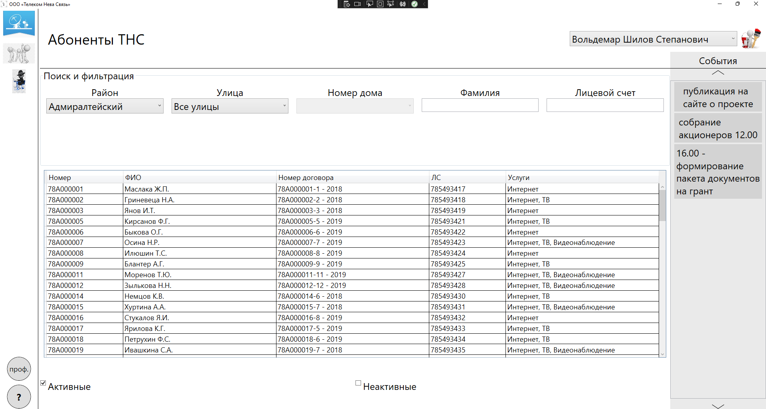

Рисунок 9 – Фильтрация по району города

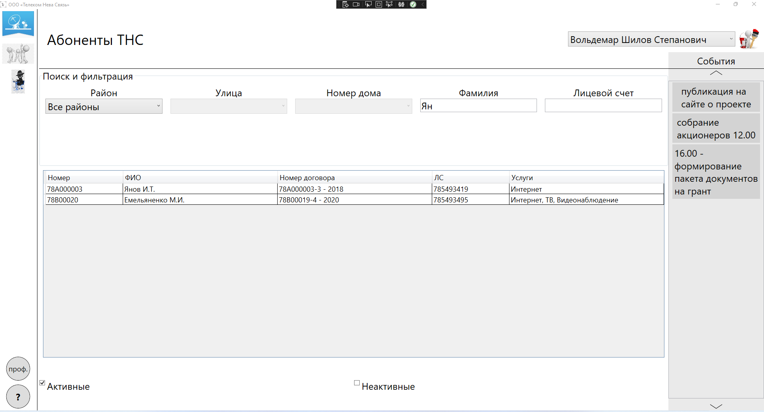

Рисунок 10 – Поиск абонентов по фамилии

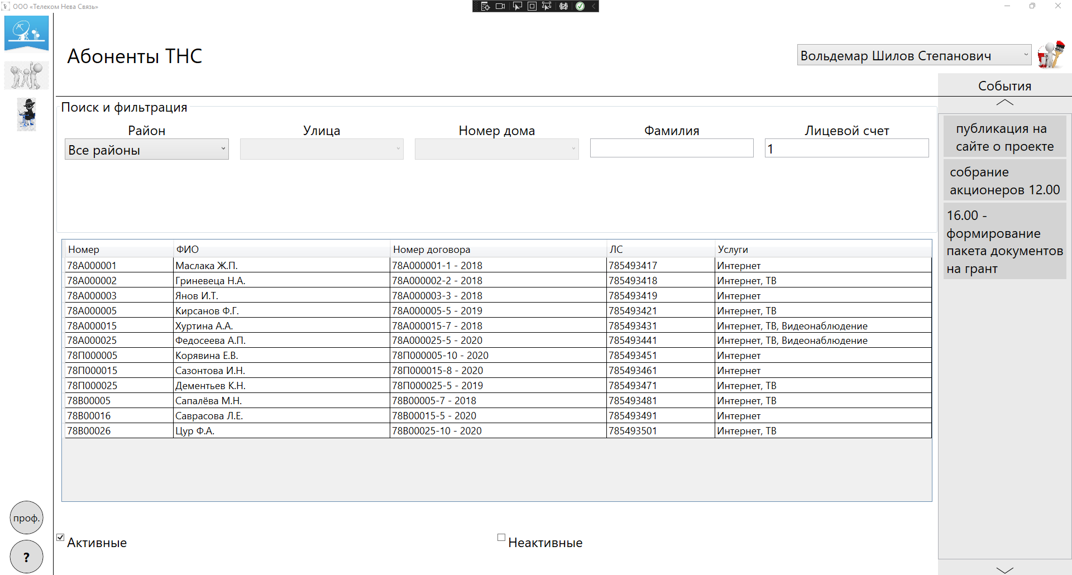

Рисунок 11 – Поиск абонентов по лицевому счету

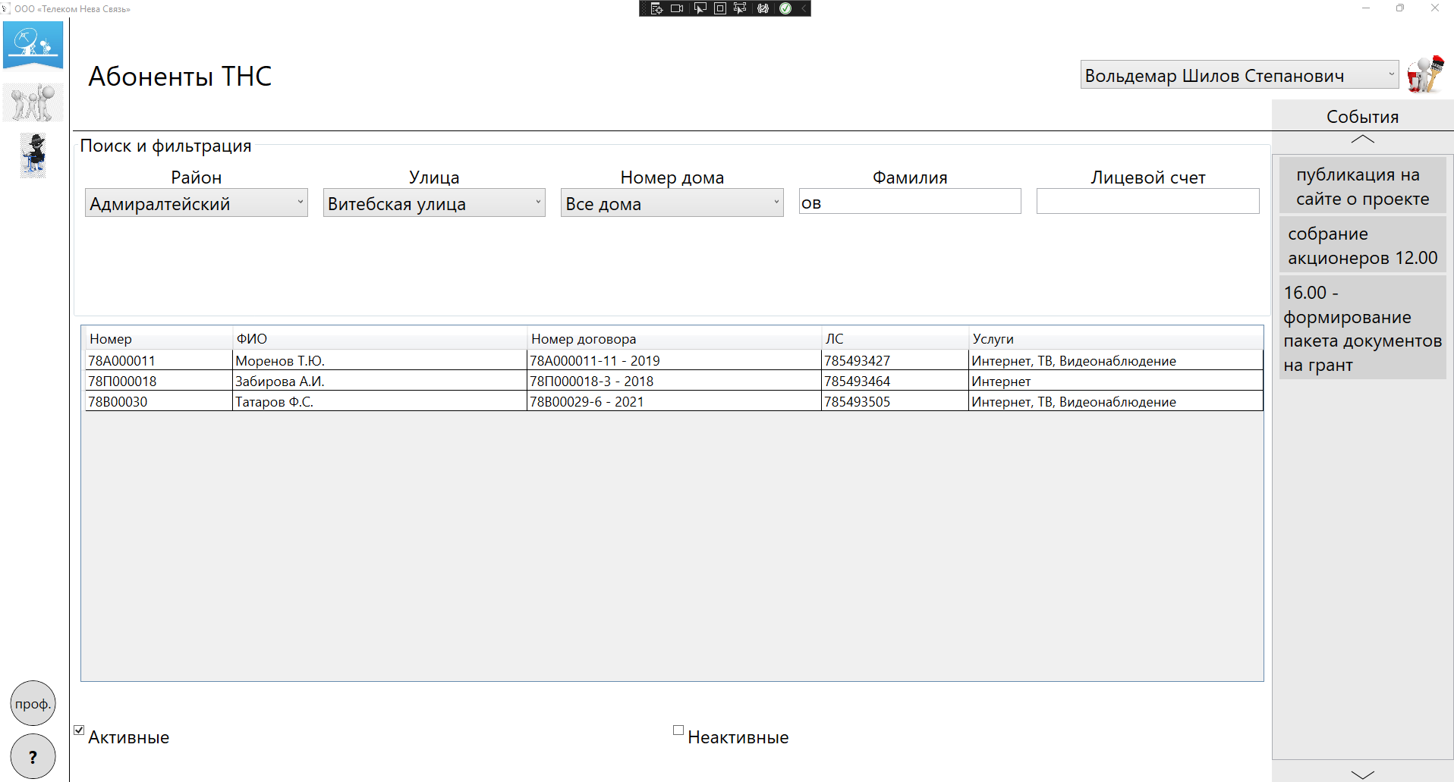

Рисунок 12 – Одновременная работа поиска и фильтрации

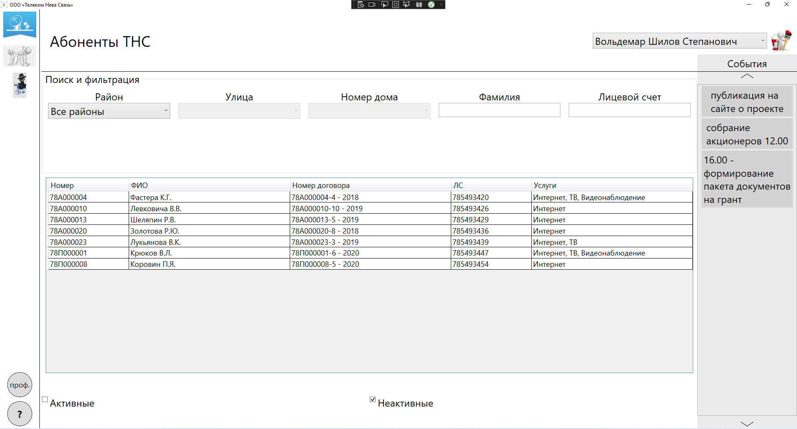

Рисунок 13 – Отображение неактивных пользователей

Вкладка CRM включает в себя заполнение заявки пользователя при обращении к оператору (рис. 14). После нажатия на кнопку «Сформировать заявку» открывается окно с карточкой заявки и подробным описанием запроса от пользователя (рис. 15).

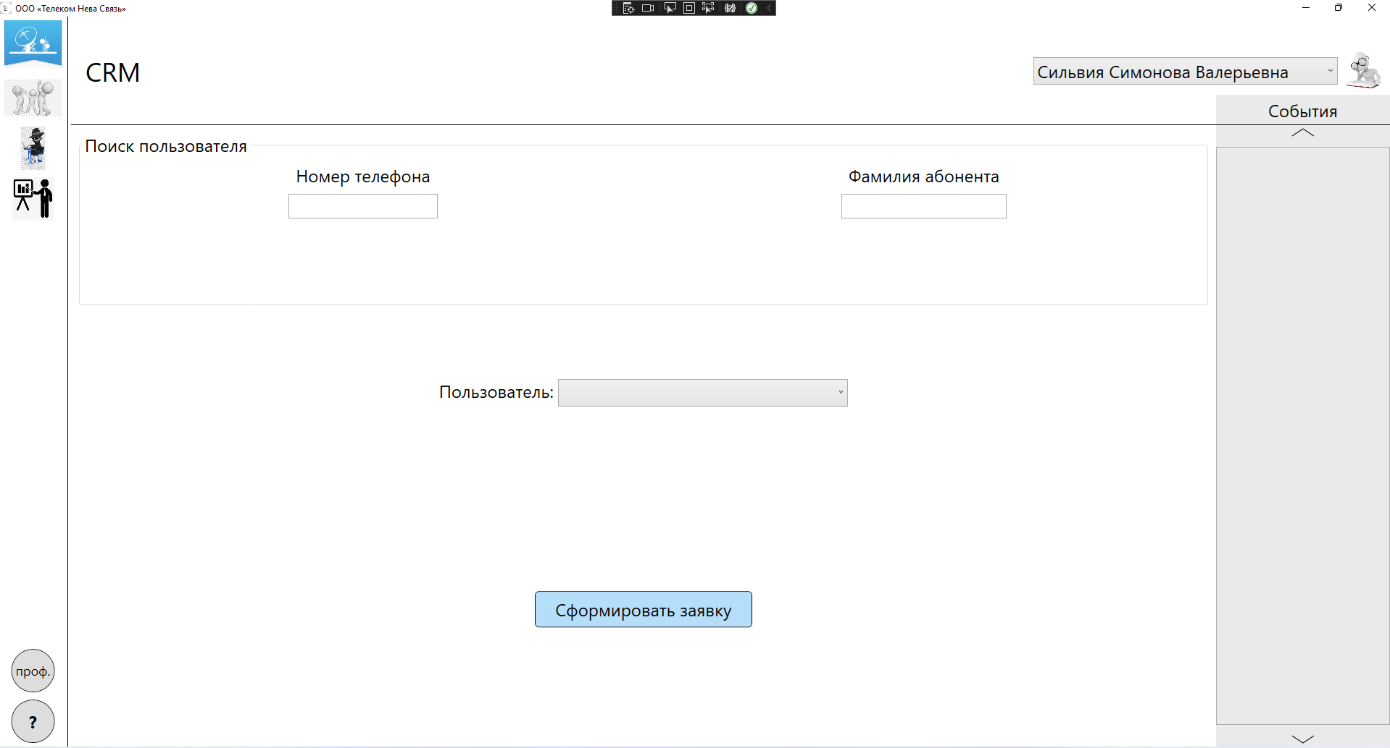

Рисунок 14 – Вкладка CRM

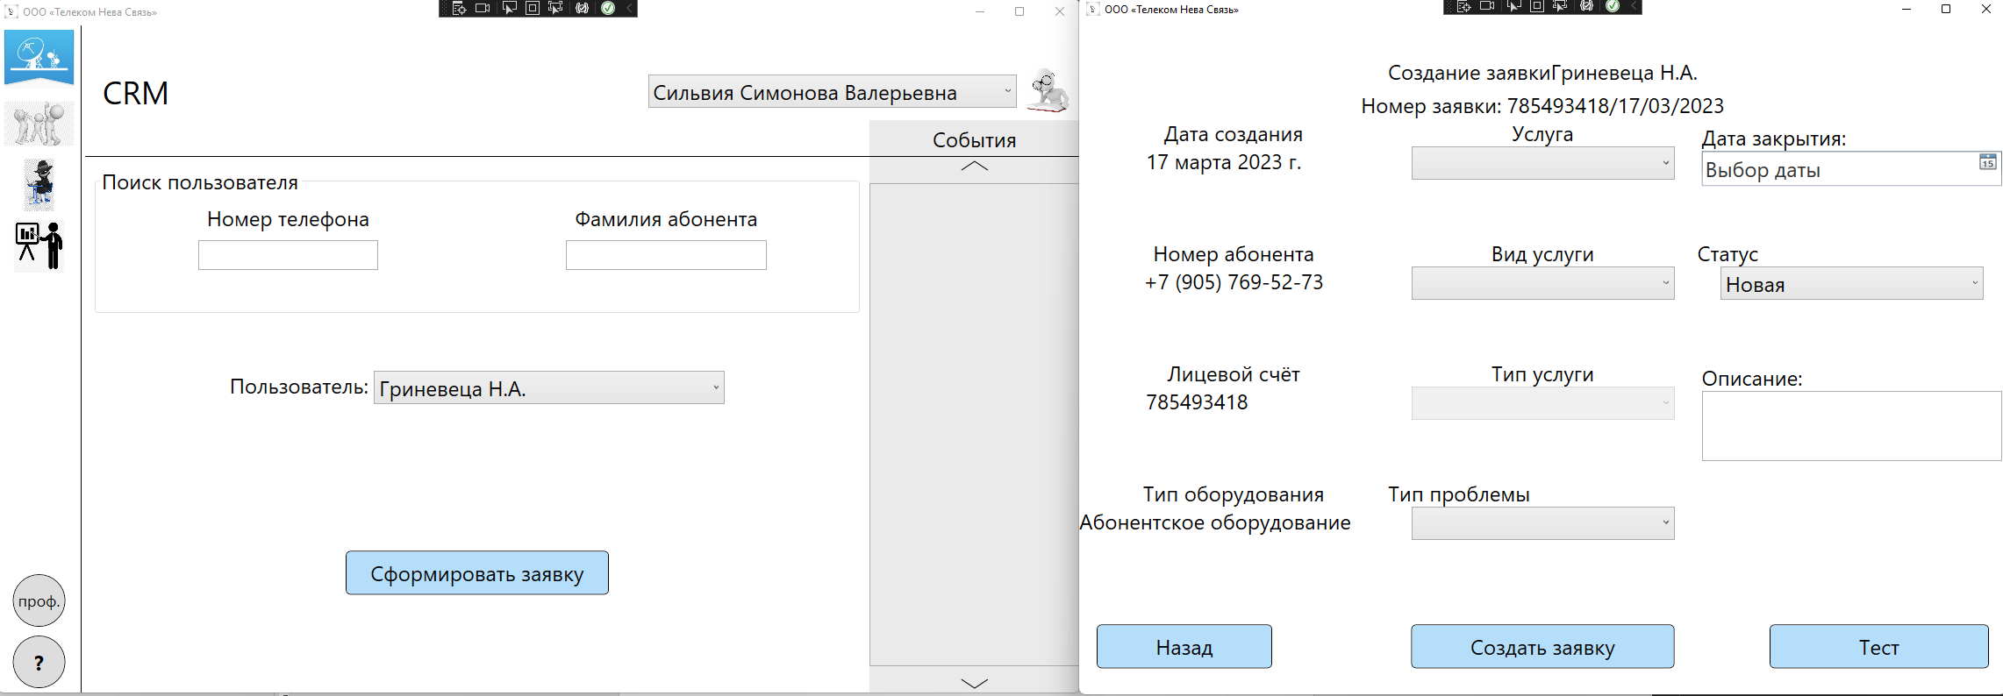

Рисунок 15 – Формирование заявки

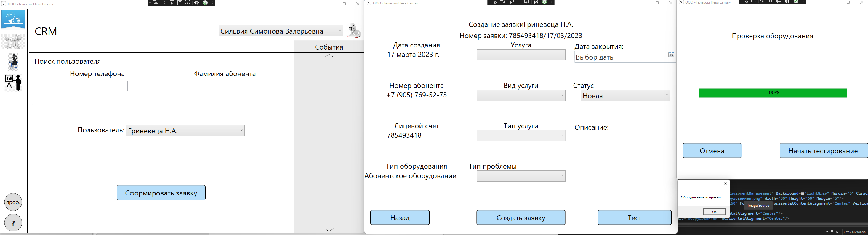

Рисунок 16 – Проверка оборудования клиента по заявке

В ходе работы были разработаны и спроектированы модули для авторизации и работы с клиентами. Так же была разработана и заполнена база данных. В ходе работы также был добавлен readme.md файл для начала работы с проектом. В ветке мастер добавлены все необходимые файлы для проекта

# **МДК 01.01 И МДК 01.02**

# **МДК 01.03**